# MPlab

Der findes flere forskellige programmeringsmiljøer, som vi kan anvende når vi vil programmere en PIC-controller, i dette kompendium anvendes MPLAB v8.92, det er et gammelt system, men det virker godt sammen med de PICKIT2, som vi har mange af i ELlab. For de der har MAC computere er der et nyere system, MPLAB –x, der virker sammen med de PICKIT3 vi har.

MPLAB v8.92 og MPLAB -x er ikke rigtigt kompatible. Hvis de installeres på den samme computer, skal man vælge hvilke drivere der anvendes, der findes et program ”MPLAB driver switcher” der skal anvendes når man skifter mellem de to versioner.

Links til de to programmer:  
MPLAB v8.92 <http://ww1.microchip.com/downloads/en/DeviceDoc/MPLAB_IDE_8_92.zip>   
MPLAB-X <http://www.microchip.com/pagehandler/en-us/family/mplabx/>

# Anvendelse af MPLAB med udgangspunkt i MPLAB v8.92

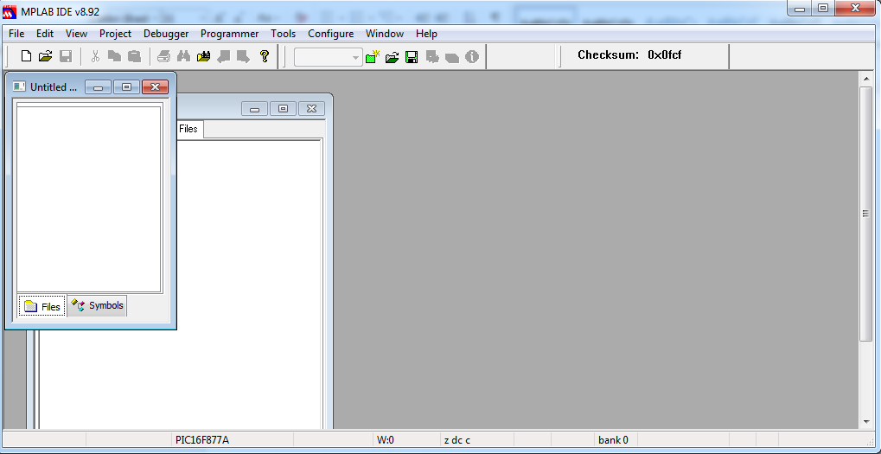Når du åbner MPLAB vil dit billede se ud som det der er vist her, der er et par ting du skal gøre før du kan komme i gang med at programmere.

Disse 4 punkter er det, du skal gøre før du programmerer dit første program, men det er også det vi meget ofte ser fejl i senere.

1. Opsæt et projekt
2. Tilslutning af programmer
3. Settings på programmer
4. Hent dit Assembler program

# Opsæt et projekt

Jeg laver ikke nye projekter hver gang jeg skal programmere, jeg har et projekt jeg anvender hele tiden, jeg udskifter blot de filer der arbejdes med fra gang til gang.

Når du skal lave et nyt projekt, vælger du ”Projekt” og herunder ”Projekt Wizard…”, det første billede der kommer frem er et velkomst vindue. Her vælger du bare Næste.

Step One

Nu kommer du til ”Step One” her skal du i det hvide felt vælge, den controller du vil anvende. Hvis ikke du er i gang med noget helt specielt, skal du vælge **PIC16F877A.** Klik på ”Næste ->”

Step Two  
Vælg MPAS Assembler og klik på ”Næste ->”

Step Tree

Browse til en passende placering, gerne hvor du kan lægge alle dine programmerings filer i biblioteker senere. Skriv et passende navn f.eks. **Projekt.** Afslut browser vinduet ved at klikke på ”Gem” og Klik på ”Næste ->”.

Klik nu på ”Næste ->” og ”Udfør” indtil du kommer ud af Projekt Wizard.

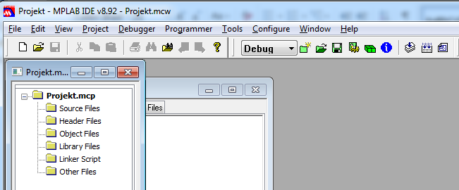Dit skærmbillede ser nu sådan ud:

Det næste vi skal til er at tilslutte vores programmer, PicKit2

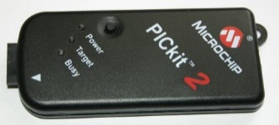

# Tilslutning af programmer

Vælg ”Programmer” -> ”Select Programmer” -> ”PICkit2”  
Nu har du valgt din programmer

## Settings på programmer

Det næste du skal have gjort er at indstille programmeren, her skal altid sættes flueben i ”run efter en succesfuld programmering”, hvis man ikke sætter kryds i denne rubrik, vil controlleren være konstant standset. Hvis du sætter dette flueben frigør programmeren master reset og du vil kunne se at dit program fungerer.

## Linjenummerering

Det er også en god ting at have linjenummerering, det får du ved at gå ind i ”edit”  
”Properties” og ”ASM file types” og sætte flueben i ”line numbers”

## Udskrift med farver

Hvis du vil skrive ud med farver, kan det indstilles ved at gå ind i ”edit”, ”Properties” og ”generel”  
her skal du sætte flueben i ”Enable Color Printing”. Det hjælpe dig når du skal søge efter fejl i et dokument.

## Store og små bogstaver

MPlab er case sensitiv, det gør man kan adskille navne med store og små bogstaver, MEN det er IKKE særlig praktisk. Hvis du vil slå case sensitiviteten fra, skal du gå ind i ”projekt” under ”build options…” kan du finde navnet på dit projekt klik på det, nu får du en rude op, her skal du sætte flueben i vinduet ”Disable case sensitivity.

## Hent dit assembler program

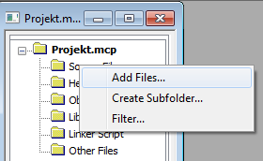Det er her du skal du skal tilføje dit program til dit projekt, rigtig mange af de programmer du kommer til at lægge ind, er nogle du har fået på skolen, og som delvist er lavet på forhånd: du føjer et program til, ved at højreklikke på ”Source files” og vælge ”Add Files” nu skal du vælge din fil, husk den skal være af typen .ASM.

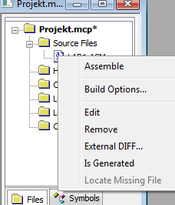Du kan også oprette en ny fil og give den et navn med typebetegnelsen .asm og   
herefter føje den til under Source Files.

## Når du skal lave et nyt program

Når du skal udskifte programmet i projektet, højre klikker du på den fil du har lagt ind, herefter på ”remove” nu er det bare at tilføje den nye fil som vist ovenfor i ”Hent dit assembler program”.

## Gode programmerings teknikker

Nu er du faktisk klar til at programmere men først skal du lige have nogle gode råd

### Kommentarer i programmet

Når du skriver; i programmet vil alt hvad du skriver efter ; blive til kommentarer, kommentarer er markeret med en vissengrøn farve i programmet. Du kan bruge kommentarer på flere forskellige måder i dine programmer:

1. Det er en rigtig god ide, at skrive kommentarer efter en linje kode, der fortæller hvilket formål linjen har i programmet.
2. Hvis du har været god og lavet din kode i forskellige afsnit er det også en god ide at skrive kommentarer før hvert afsnit der beskriver hvad formålet er med det følgende afsnit.
3. Sæt et side hoved på dit program, så du selv eller andre kan se hvem der har lavet programmet, hvad det kan, hvilken version det er og hvad dato det er lavet.
4. Hvis du er ved at fejlsøge i et program kan du kommentere linjer ud i stedet for at slette dem, det kunne jo være du fik behov for dem igen

Metoden for at kommente en blok kode er ”ctrl + 5”. man kan fjerne kommenteringen igen med ”ctrl + 6”

### Programblok til kopiering

Denne blok bliver i store træk kopieret fra gang til gang, og når i laver jeres egne programmer, skal denne del bare rettes til.

